Bluatschink sorgte für perfekte Stimmung beim „Lauser-Familienfest“!

Strahlende Kinder und glückliche Eltern genossen vergangenen Sonntag einen Tag voller Spiel und Spaß am Wiedersberger Horn in Alpbach. Nach zweijähriger Pause sorgte der „Bluatschink“ mit seinem Kinderkonzert ab 12:30 Uhr bei Groß und Klein für einen unvergesslichen Tag am Berg.

Toni Knittel alias "Bluatschink" begeistert mit seinen lustigen und kinderfreundlichen Liedern das ganze Publikum und animiert nicht nur die Kleinen zum Mitmachen und Mitsingen. Neben den zahlreichen Spielstationen im Alpbachtaler Lauserland konnten die Besucher unter anderem auch Luftballons modellieren, sich ein Airbrush Tattoo aussuchen oder an der offenen Feuerstelle selber Würstel grillen.

Spiel & Spaß im „Lauserland“ bis 06. November 2022

Im „Alpbachtaler Lauserland“ direkt an der Bergstation der Wiedersbergerhornbahn in Alpbach warten rund 40 Spielestationen darauf entdeckt zu werden.
Egal, ob mutige Sprünge im Riesenhüpfkissen, abenteuerliche Touren im Niederseilgarten, eine abenteuerliche Fahrt mit dem „Alpbachtaler Lauser-Sauser“ und vieles mehr - Spaß und Abenteuer ist für kleine und große Lauser bis einschließlich 06. November 2022 garantiert.

InfoBOX „Lauser-Familienfest“ www.skijuwel.com
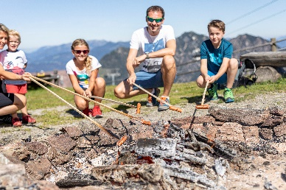
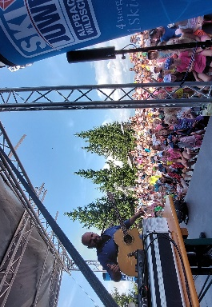
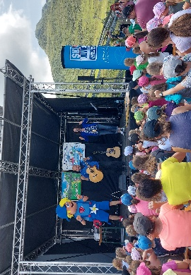
Lachende Kinder & viele glückliche Eltern beim Lauser-Familienfest im Alpbachtal.
© Alpbacher Bergbahn

Maskottchen Lauser mit “Bluatschink” beim Lauser-Familienfest 2022
im Alpbachtaler Lauserland.
© Alpbacher Bergbahn

Ein absolutes Highlight im Alpbachtaler Lauserland – das Würstel Grillen bei der offenen Feuerstelle.
© Alpbacher Bergbahn

Alpbacher Bergbahn 1.213 Zeichen
Stefan Leitner Abdruck honorarfrei, Belegexemplar erbeten
Tel. +43 (0) 5336 5233 609 presse@skijuwel.com
Mobil: +43 (0) 664 8865 3249 www.skijuwel.com/presse
stefan.leitner@alpbacher-bergbahnen.at www.facebook.com/skijuwel

